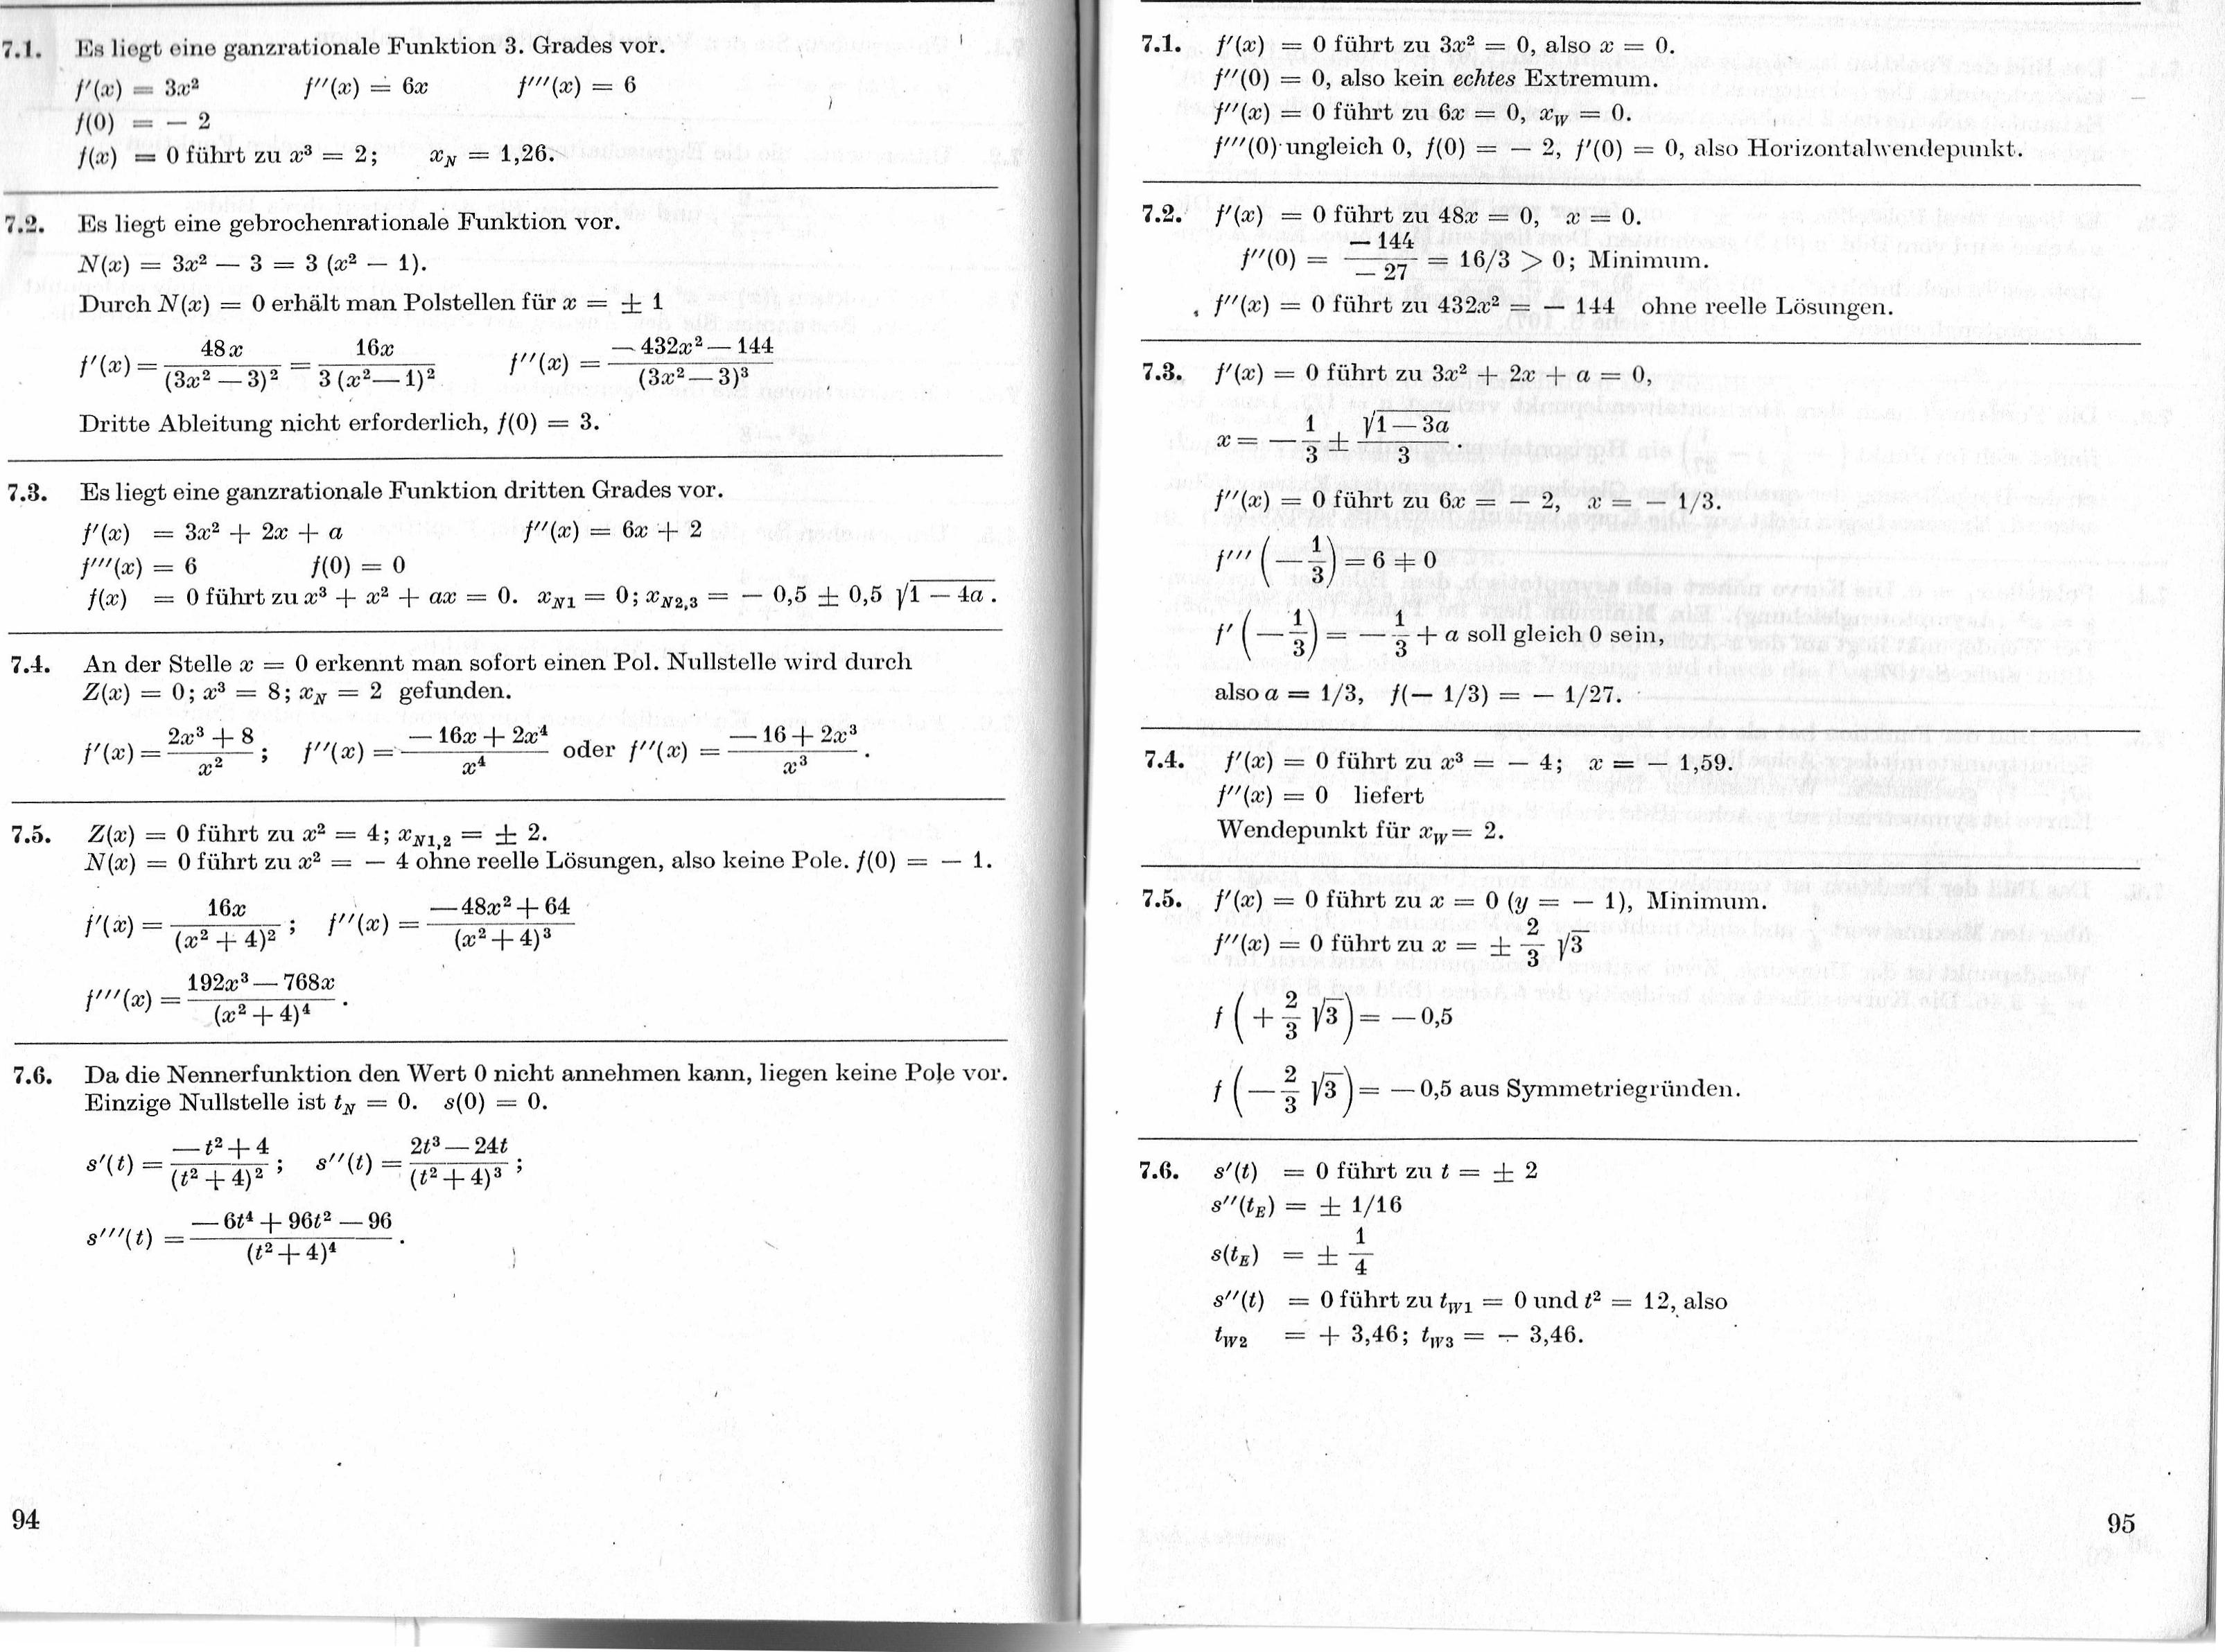
f"(x) = 6x f"'(x) = 6
P(x) = ³x²
/(⁰) — ²
(x) = 0 führt zu x³ --- 2; x_{x} = 1,26.
f"(x) = 6x ± 2
f'(x) = 3x² + 2x + a
1"/(x) = 6 f(0) = 0
f(x) = 0 führt zu x³ + x² + ax = 0. x_{N1} = 0; X N2,3 - 0,5 ± 0,5 1/1 — 4a .
7.4. An der Stelle x = 0 erkennt man sofort einen Pol. Nullstelle wird durch Z(x) = 0; x³ = 8; x_{N} = 2 gefunden.
f'(x)=^{2x3 +8} ; f"(x) = ^{—16x + 2x4} oder f"(x) —16 + 2x³
x² X⁴ X³
7.5. Z(x) = 0 führt zu x² = 4; x_{Ni} 2 = ± 2.
N(x) = 0 führt zu x² = — 4 ohne reelle Lösungen, also keine Pole. f(0) = — 1.
16x ^{—48x2+ 64}
ilx)-= _{(x}²₊ ₄₎₂ ; 1/;(x)
(_{x}2+4)3
1./7(4 192x³— 768x
(x² + 4)⁴
7.6. Da die Nennerfunktion den Wert 0 nicht annehmen kann, liegen keine Pole vor. Einzige Nullstelle ist t_{N} = 0. s(0) = 0.
— t².-1- 4 2t³-24t
s'(t) — (_{t}2± 4)2 ; 8"%g/ (t2±4)3 ;
-6t⁴ 96t² - 96
⁸'^{n}(t) = (_{t}2 ₄_ ₄₎4 •
94
f"(x) = 0 führt zu 6x = — 2, x = — 1/3.
// ₆ + ₀
f' — — + a soll gleich 0 sein,
also a = 1/3, f(— 1/3) = — 1/27.
7.4. f'(x) = 0 führt zu x³ = — 4; x = — 1,59. f"(x) = 0 liefert
Wendepunkt für x_{w}= 2.
7.5. f'(x) = 0 führt zu x = 0 (y = — 1), Minimum.
2
f"(x) 0 führt zu x
f (+ ₃ _2 )) = _ 0,5
2 . —
f — —₃ V)= — 0,5 aus Symmetriegründen.
7.6. s'(t) = 0 führt zu t = ± 2
s"(4) = ± 1/16
⁸(4) = f ₄⁻¹
8"(t) = 0 führt zu t_{in}, = 0 und t² = 12, also tw2 = 4⁻ 3,46;t,~,₃= + 3,46.
7.3. f'(x) = 0 führt zu 3x² + 2x + a = 0,
1 'A— 3a
x = —
3 3
7.1. l liegt eine ganzrationale Funktion 3. Grades vor.
7.2. Es liegt eine gebrochenrationale Funktion vor. N(x) 3x² — 3 = 3 (x² — 1).
Durch N (x) = 0 erhält man Polstellen für x = ± 1
48x 16x432x²— 144
f/(x)— f„ (x) (3x2 — 3)2 - 3 (_{x}2-1)2 (3x²— 3)³
Dritte Ableitung nicht erforderlich, f(0) = 3.
7.3. Es liegt eine ganzrationale Funktion dritten Grades vor.
7.1. f'(x) = 0 führt zu 3x² = 0, also x = 0.
f"(0) = 0, also kein echtes Extremum.
1"(x) = 0 führt zu 6x = 0, x_{w} = 0.
f"'(0) ungleich 0, f(0) = — 2, MO) = 0, also Horizontalwendepunkt.
7.2. f'(x) = 0 führt zu 48x = 0, x = 0.
— 144
f"(0) ₂₇ — 16/3 > 0; Minimum.
, f"(x) = 0 führt zu 432x² = — 144 ohne reelle Lösungen.

